 | Видеоконференции по IP для дома и офиса

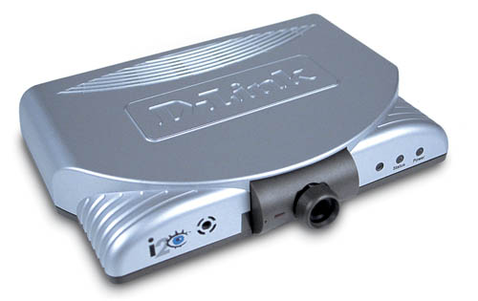 | - Автономное устройство, не требует наличия компьютера  - Удобная и простая настройка при помощи мастера установки  - Просмотр изображения на весь экран и функция «картинка в картинке»  - Блокировка передачи Аудио/Видео нежелательным абонентам в соответствии с идентификатором абонента

Видеофон для организации видеоконференций по сетям IP

.

Видеофон D-Link DVC-1000 i2eye™ предоставляет возможность организации видеоконференций через Интернет, позволяя общаться с родственниками, друзьями и коллегами. Так как видеофон DVC-1000 i2eye является автономным устройством, нет необходимости использовать дополнительно компьютер для организации видеоконференций через Интернет.
Организация видеоконференций при помощи DVC-1000 теперь стала намного проще, чем раньше. Просто подключите стандартный телефонный и телевизионный кабель к видеофону DVC-1000, подсоедините устройство при помощи сетевого шнура Ethernet к широкополосному соединению с Интернет и все готово для установления видеоконференции в режиме реального времени.
Благодаря использованию улучшенной технологии сжатия видео, видеофон DVC-1000 максимизирует качество изображения и звука в зависимости от доступной полосы пропускания. DVC-1000 может отправлять и принимать видео изображение с качеством до 30 кадров в секунду. Это идеальное решение для домашних пользователей и офисов, располагающих высокоскоростным доступом в Интернет.
Простой и удобный в использовании мастер настройки шаг за шагом проведет по всем параметром конфигурации видеофона DVC-1000. Вы можете начать работу с устройством уже через несколько минут после начала установки. Видеофон облегчает внесение изменений в конфигурацию и предоставляет возможность персональных настроек.
Пульт дистанционного управления, поставляемый с DVC-1000, позволяет легко отвечать на входящие запросы по организации видеоконференций или устанавливать самому новые видеоконференции.
Видеофон позволяет вам оставаться на связи с друзьями и коллегами в режиме реального времени в любое время!

DVC-1000 | Видеоконференции по IP для дома и офиса
Характеристики

Внутренний процессор  ARM-9 ASIC  Стандарты  H.323 (IP соединение)  H.263 (Видео)  G.711 (Аудио)  G.723 (Аудио)  Скорость передачи  96-512 Кбит/с  До 30 кадров в секунду  Видео  CIF (352x288 пикселов)  QCIF (176x144 пикселов)  Аудио  Телефонный разъем  Подавление эха  Голос поверх IP между конечными точками  Микрофон в режиме полудуплекса  Разъемы  Питание  Аудио выход  Видео выход  Ethernet RJ-45  Камера  Ручная настройка положения  Ручная настройка фокуса | Web-интерфейс управления  Дозвон  Диагностика  Измерение качества обслуживания  Ручной или автоматический ответ на вызов  Поддержка идентификатором абонента  Отключение звука  Ответ при помощи пульта ДУ или телефона  Индикаторы  Питание  Статус  Захват изображения  Соединение и передача Ethernet  Возможности дозвона  Быстрый список дозвона на 10 записей  Ручной набор при помощи ввода IP  Поддержка внешнего Gatekeeper H.323 или шлюза  Обновление ПО  Автоматическое или ручное обновление  Размеры  15,2 x 20,2 x 3, 7 см  Вес  389 г | Простая организация видеоконференций для дома или офиса  При помощи D-Link DVC-1000 i2eye™ пользователи могут организовывать видеоконференции с высоким качеством изображения, используя широкополосное соединение с Интернет.  D-Link DVC-1000 i2eye™ - это простой и удобный в использовании видеофон, оснащенный пультом ДУ. Он не требует наличия компьютера. Просто подключите его к существующей сети и вы готовы к работе через несколько минут! Общайтесь в режиме реального времени!  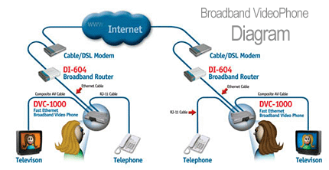

Информация для заказа

DVC-1000- Видеофон для организации видеоконференций с передачей голоса и изображения через сети Ethernet

129626, Москва, Графский пер. 14, этаж 6.
Тел./Факс: +7 (095) 744-0099,
E-mail: mail@dlink.ru

